Міністерство освіти та науки України

Харківський національний університет радіоелектроніки

Кафедра Інформатики

Звіт

з лабораторної роботи №2

з дисципліни «Безпека комп’ютерних мереж та захист інформації»

Виконав: Перевірив:

Ст.гр. ІТІНФ-20-1 доц. кафедри Інформатики

Самченко С. О. Кобилін І. О.

Харків 2023

**Мета:**

* Огляд вихідної конфігурації комутатора 2-го рівня.
* Конфігурування port security.

**Вихідні данні:**

Port security дає можливість адміністратору комутатора забороняти доступ до мережі несанкціонованим пристроям. Port security зазвичай застосовується для вирішення подібних завдань на комутаторах 2-го рівня.

**Хід роботи:**

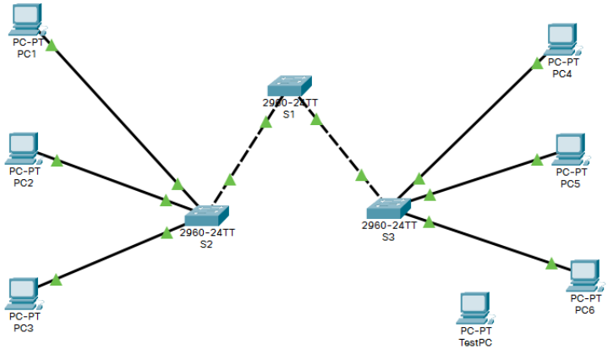Рис. 1 – Базова конфігурації

**Завдання 1:** Перегляд вихідної конфігурації.

**Крок 1.** Перевірка транкової і VLAN'вої конфігурацій на комутаторах.

На S1 порти F0/1 та F0/2 є 802.1Q транковими портами, на S2 – порт F0/1, на

S3 – F0/2. На всіх транкових портах нативним VLAN є 99.

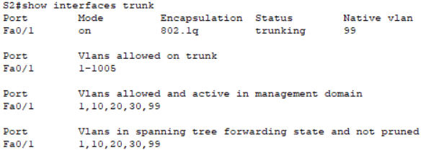

Рис. 2 – Перевірка базової конфігурації на S2

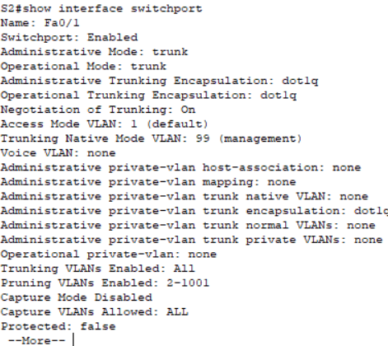

Рис. 3 – Перевірка базової конфігурації на S2

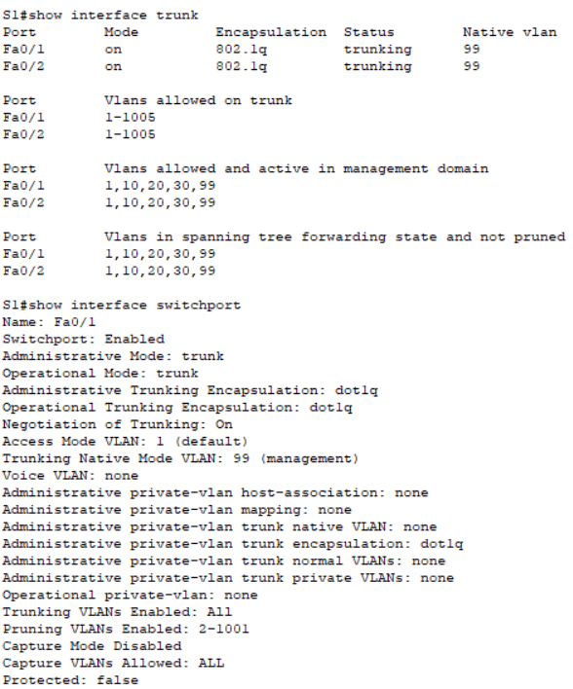

Рис. 4 – Перевірка конфігурації DLS

На всіх комутаторах присутні VLAN 10 (faculty/staff), 20 (students), 30 (guest), 99 (management) та VLAN 1 є мережею за замовчуванням.

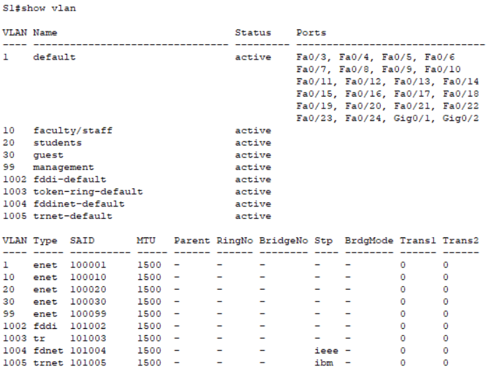

Рис. 5 – Перевірка VLAN’ів на S1

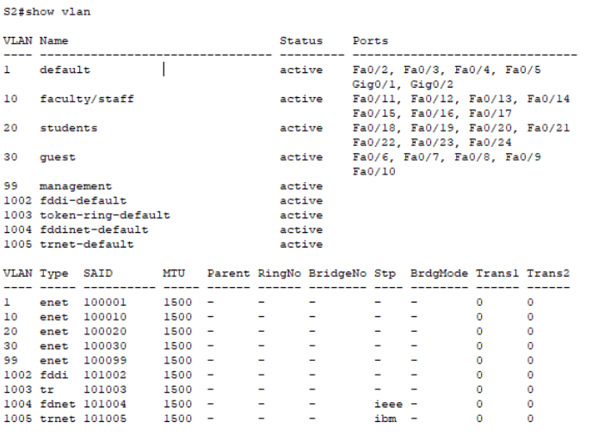

Рис. 6 – Перевірка VLAN’ів на S2

**Крок 2.** Перевірка VTP конфігурації на комутаторах. S1 – VTP сервер, S2 – VTP клієнт, S3 працює в режимі transparent.

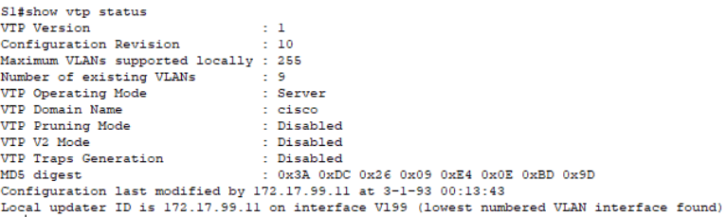

Рис. 7 – Перевірка VTP конфігурації на S1

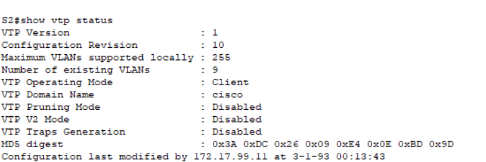

Рис. 8 – Перевірка VTP конфігурації на S2

**Крок 3.** Перевірка IEEE 802.1D spanning-tree

Було встановлено, що S1 є корневим мостом (root-bridge) для VLAN’ів 1-1001

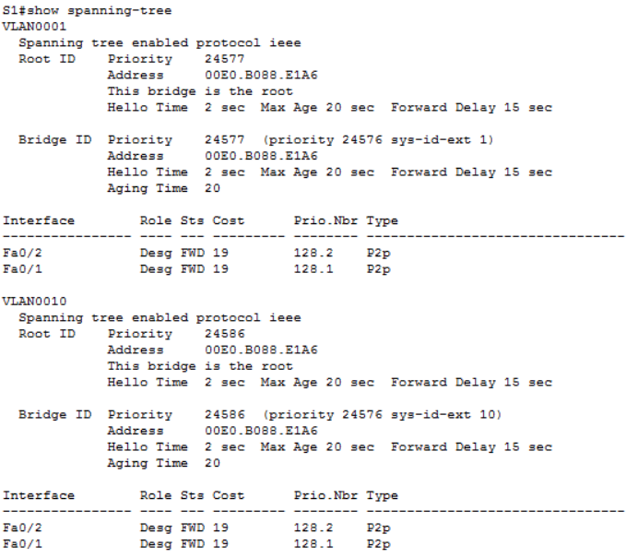

Рис. 9 – Перевірка IEEE 802.1D spanning-tree на S1

**Завдання 2:** Конфігурація port security на комутаторах.

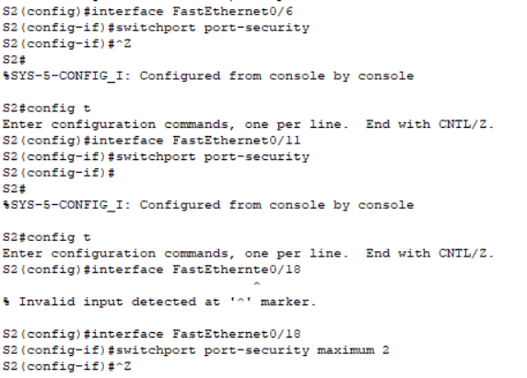**Крок 1.** Увімкнення функції port security на S2 і вибір максимальної кількості безпечних MAC-адрес.

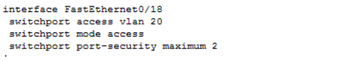

Рис. 10 – Перевірка результату встановлення максимальної кількості безпечних MAC-адрес на інтерфейсі F0/18 комутатора S2

Інтерфейси Fa0/6, Fa0/11 мають статуси switchport port-security, але не мають switchport port-security maximum. Fa0/18 має статус switchport port-security maximum 2.Повторюємо крок із switchport port-security для Інтерфейси Fa0/6, Fa0/11 та

Fa0/18 на комутаторі S3

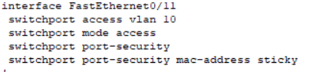**Крок 2.** Конфігурація режиму динамічного вивчення (dynamic learning) для port security і перевірка результатів.

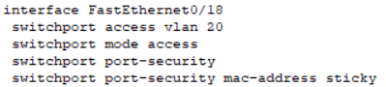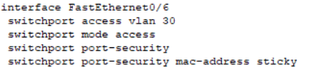

Рис. 11 – Встановлення статусу switchport port-security для інтерфейсів Fa0/6, Fa0/11, Fa0/18 на всіх комутаторах S1,S2,S3

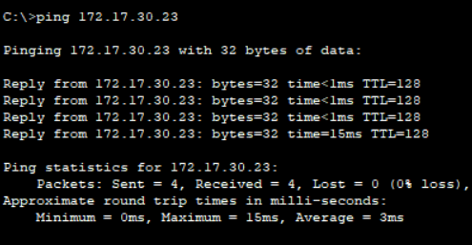

Рис. 12 – Ping з PC6 на 172.17.30.23

На S2 додався запис «switchport port-security mac-address sticky 0001.C7CA.E31C» для інтерфейсу Fa0/6, на S3 додався запис «switchport port‑security mac-address sticky 0030.A3A5.A8C2» для інтерфейсу Fa0/6

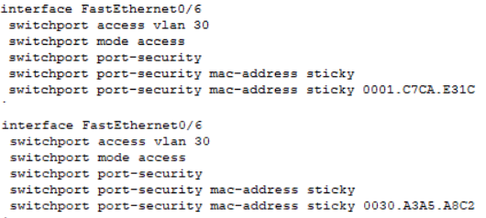

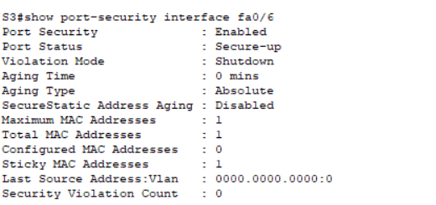

Рис. 13 – Додавання запису 0030.A3A5.A8C2» для інтерфейсу Fa0/6

**Крок 3.** Спостереження станом конфігурації під час спроб порушення безпеки.

Видалимо зв’язок між PC6 та S3 та встановимо новий між TestPC та S3

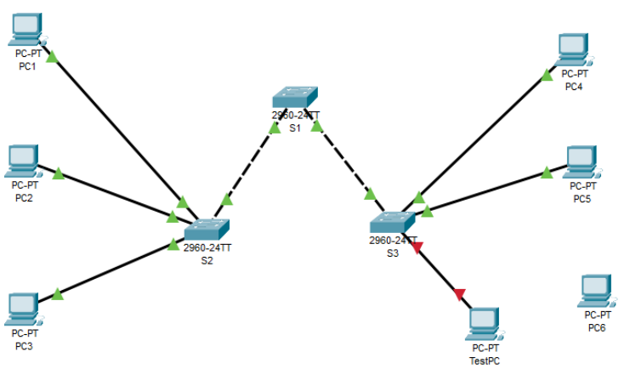

Рис.14 – Команда ping з TestPC на 172.17.30.23 на схемі

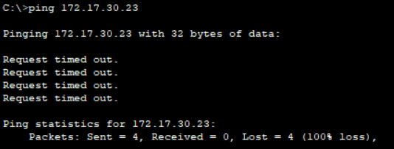

Рис.15 – Команда ping з TestPC на 172.17.30.23 в консолі

Після пінгування PC3 з TestPC лічильник security violation count на S3

змінився на 1, а статус змінився на secure-shutdown

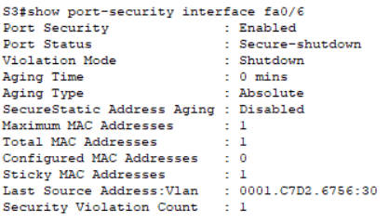

Рис. 16 – Лічильник security violation count на S3



Рис.17 – Зміна з'єднання на F0/6 у S3 на no shutdown

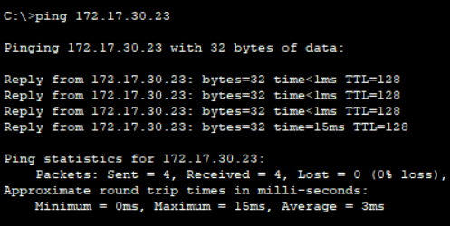

Рис. 18 – Команда ping з PC6 на 172.17.30.23

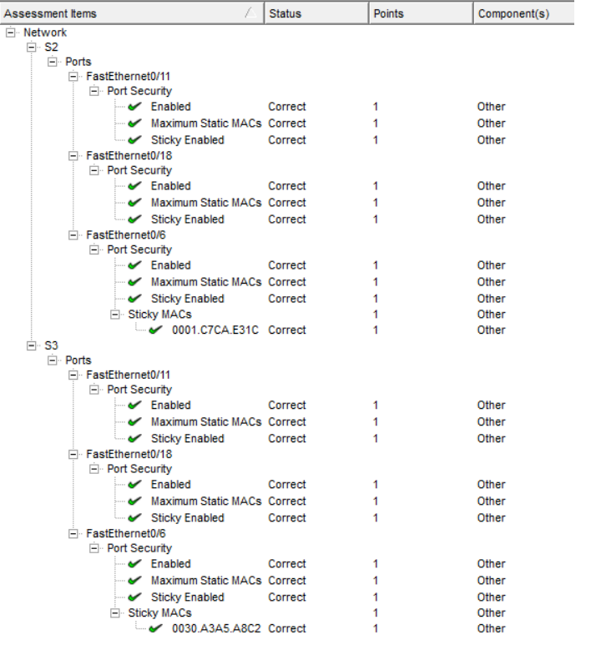

Рис. 19 – Скріншот звіту про завершення

**Висновок:** в ході данної лабораторної роботи було розглянуто конфігурування port security на комутаторах 2-го рівня.